Platform Project Design Document

The X Platform Project Design

https://github.com/vcshcn/X

|  |
| --- |
| PROJECT DESIGN DOCUMENT  FOR X POLATFORM PROJECT ACTIVITIES  VERSION 0.1 |

Project Design Document (PDD)

|  |  |
| --- | --- |
| **Title of the project activity** | X Project |
| **Version number of the PDD** | 0.1 |
| **Completion date of the PDD** | 8/3/2020 |
| **Project participant(s)** | vcshcn |
| **Host Party(ies)** | vcshcn |
|  |  |

Web Platform Project

|  |  |  |  |  |
| --- | --- | --- | --- | --- |
|  | Name | Email | Approved | Date |
| Initialization | vcshcn | vcshcn@localhost.com | vcshcn |  |

**目录**

1. 导言 6

2. 需求 6

2.1. Web控件 6

3. 角色和回应 6

4. 参考 6

5. 开发模型 6

6. 系统架构 7

7. 数据库设计 7

8. 软件详细设计 7

8.1. Web基准平台 7

8.1.1. 网页控件 8

8.1.1.1. 按钮（Button） 8

8.1.1.1.1. 通用操作按钮（Normal Button） 8

8.1.1.1.2. 安全操作按钮（Safe Button） 8

8.1.1.1.3. 警示操作按钮（Warn Button） 9

8.1.1.2. 容器（Container） 9

8.1.1.2.1. 面板（Panel） 9

8.1.1.2.2. 标签面板（Tabs） 9

8.1.1.3. 动态组件（Dynamic Component） 10

8.1.1.4. 布局（Layout） 10

8.1.1.4.1. 边框布局（Border Layout） 10

8.1.1.4.2. 空布局（Empty Layout） 10

8.1.1.5. 表格（Table） 10

8.1.1.5.1. 实体对象表格 10

8.1.1.6. 对话框（Dialog） 11

8.1.1.6.1. 基准对话框 11

8.1.1.6.2. 消息对话框 11

8.1.1.6.3. 确认对话框 12

8.1.1.7. 日历（Calendar） 12

8.1.1.8. 框架（Frame） 13

8.1.2. 功能服务 13

8.1.2.1. 风格服务（Theme Service） 13

8.1.2.2. 国际化服务（I18N Service） 14

8.1.2.2.1. 文字（Text） 14

8.1.2.2.2. 时区（Local） 14

8.1.2.2.3. 日期和时间格式（Date & Time Format） 14

8.1.2.3. 通信服务（Ajax Service） 15

8.1.2.4. 存储服务（Storage） 15

8.1.2.5. 枚举表服务（Enumerate） 15

8.1.2.6. 数据视图服务 15

8.2. 系统基准平台 15

8.2.1. 系统组件 15

8.2.1.1. 常量（Constant） 15

8.2.1.2. 视图（View Service） 15

8.2.1.3. 状态（Status） 15

8.2.2. 业务组件 15

8.3. 系统 15

8.3.1. 用户 15

8.3.1.1. 登录 16

8.3.1.2. 登出 16

9. 安全和集成控制 16

10. 项目管理 16

10.1. 人员角色 16

10.2. 工程 17

10.2.1. 背景 17

10.2.1.1. 瀑布式 17

10.3. 流程 17

10.4. 环境 17

**图表目录**

图 5‑1增量模型 6

图 6‑1系统架构图 7

图 8‑1业务架构图 8

图 8‑2 Button示例 8

图 8‑3 Normal Button按钮 8

图 8‑4 Safe Button实例 9

图 8‑5 Warn Button按钮 9

图 8‑6 Panel示例 9

图 8‑7 Tabs示例 9

图 8‑8 Dynamic Component示例 10

图 8‑9 Border Layout示例 10

图 8‑10 Table示例 11

图 8‑11 Dialog示例 11

图 8‑12 Information Dialog示例 12

图 8‑13 Confirm Dialog示例 12

图 8‑14 Calendar示例 12

图 8‑15 Frame示例 13

图 8‑16 16

图 10‑1 瀑布流程 17

# 导言

# 需求

## Web控件

# 角色和回应

# 参考

# 开发模型

使用增量模型进行建设。



图 5‑1增量模型

# 系统架构



图 6‑1系统架构图

# 数据库设计

# 软件详细设计

## Web基准平台

### 网页控件



图 8‑1业务架构图

#### 按钮（Button）

实现标准按钮样式。



图 8‑2 Button示例

##### 通用操作按钮（Normal Button）

在标准按钮的基础上实现通用颜色按钮。



图 8‑3 Normal Button按钮

##### 安全操作按钮（Safe Button）

在标准按钮的基础上实现安全颜色按钮，代表当前操作为一个安全操作。



图 8‑4 Safe Button实例

##### 警示操作按钮（Warn Button）

在标准按钮的基础上实现警示颜色按钮，代表当前操作为一个需要注意的操作。



图 8‑5 Warn Button按钮

#### 容器（Container）

##### 面板（Panel）

实现容器组件，可对容器的背景、边框实现控制。



图 8‑6 Panel示例

##### 标签面板（Tabs）

实现标签面板，标签数量可订制。



图 8‑7 Tabs示例

#### 动态组件（Dynamic Component）

动态装载视图。



图 8‑8 Dynamic Component示例

#### 布局（Layout）

为了自适应屏幕的分辨率，使用布局方式而不是坐标方式实现对可视组件的定位。

布局作用于容器，对容器内组件的位置实现自动排列。

##### 边框布局（Border Layout）

将容器分为North、South、East、West、Center五个区域。



图 8‑9 Border Layout示例

##### 空布局（Empty Layout）

空布局实现，不实现任何布局。

#### 表格（Table）

##### 实体对象表格

表格由表格工具栏、表格、翻页三部分组成。

工具栏默认显示：新建按钮、列按钮，可扩展

表格默认显示：编号列、名称列、属性列（可扩展）、操作列，扩展使用数据视图服务。

翻页栏默认显示：首页号、上页号、当前页号/总页数、下页号、末页号。**规定：**页号规则基于自然数排列（即为有序数列，后一页总比前一页大1）。



图 8‑10 Table示例

#### 对话框（Dialog）

##### 基准对话框

实现对话框控件，包含标题栏、内容区、按钮区。需要实现关闭时确认功能。包含模态和非模态两种，模态下不能点击背景功能。

按钮区默认显示Close按钮，可定制Close按钮，可定制按钮区增加按钮，按钮区需对按钮实现自动排列，排列规则同操作系统规则，排列规则基于I10N服务。



图 8‑11 Dialog示例

##### 消息对话框

实现消息对话框，显示消息，按OK按钮关闭对话框。



图 8‑12 Information Dialog示例

##### 确认对话框

实现确认对话框。



图 8‑13 Confirm Dialog示例

#### 日历（Calendar）

实现日历，显示规则基于I10N服务。



图 8‑14 Calendar示例

#### 框架（Frame）

分为Banner区、Menu区、Work区、Tools区、Footer区。



图 8‑15 Frame示例

### 功能服务

#### 风格服务（Theme Service）

标题栏：

激活标题栏背景色

激活标题栏渐变背景色

非激活标题栏背景色

非激活标题栏渐变背景色

菜单

一级菜单项背景色

一级菜单前景色

一级菜单项激活前景色

二级菜单项背景色

二级菜单项激活前景色

二级菜单前景色

二级菜单文字背景色

对话框

模态背景色

背景色

边框前景色

标题栏背景色

标题栏渐变背景色

按钮区边框前景色

标题面板

激活标题栏前景色

触发标题栏背景色

非激活标题栏背景色

激活标题栏背景色

按钮

按钮前景色

注意按钮前景色

注意按钮触发前景色

安全按钮前景色

安全按钮触发前景色

普通按钮前景色

普通按钮触发前景色

#### 国际化服务（I18N Service）

##### 文字（Text）

提供文字服务，文字显示规则：

当前设置 -> 全局设置 -> 默认设置

##### 时区（Local）

提供时区服务，时区规则：

当前设置 -> 全局设置 -> 默认设置

##### 日期和时间格式（Date & Time Format）

提供日期和时间服务，实现长日期和短日期。

当前格式->全局格式->默认格式

#### 通信服务（Ajax Service）

#### 存储服务（Storage）

提供本地存储服务。

#### 枚举表服务（Enumerate）

实现枚举管理。

#### 数据视图服务

实现数据结构和数据列表管理服务。

## 系统基准平台

### 系统组件

#### 常量（Constant）

#### 视图（View Service）

#### 状态（Status）

### 业务组件

## 系统

### 用户

#### 登录

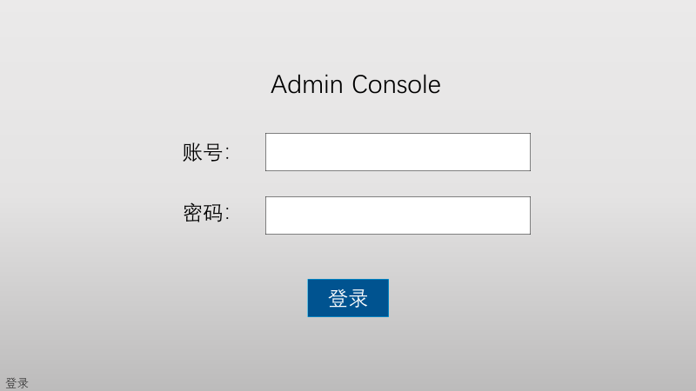

图 8‑16

#### 登出

# 安全和集成控制

# 项目管理

## 人员角色

|  |  |  |  |
| --- | --- | --- | --- |
| **角色** | **内容** | **输出** | **人员** |
| 负责人 |  | Project Plan | vcshcn |
| 需求分析 | 项目需求 | Project Definition Document | vcshcn |
| 原型 | UI Prototype | vcshcn |
| 逻辑视图 | Logic View | vcshcn |
| 测试 | Test Case | vcshcn |
| 设计 | 项目测试 | Porject Design Document | vcshcn |
| 物理视图 | Database | vcshcn |
| 编码 | 编码 | code | vcshcn |
| 测试 |  |  |  |
| 发布 | 发布 | Archive & Commit | vcshcn |

## 工程

### 背景

#### 瀑布式



图 10‑1 瀑布流程

描述：

特点：

## 流程

## 环境